1引言 2
1.1编写目的 2
1.2背景 2
1.3定义 2
1.4参考资料 2
2任务概述 3
2.1目标 3
2.2用户的特点 3
2.3假定和约束 3
3需求规定 3
3.1对功能的规定 3
3.2对性能的规定 5
3.2.1时间特性要求 5
3.2.3灵活性 5
3.3输人输出要求 6
3.4数据管理能力要求 6
3.5故障处理要求 6
3.6其他专门要求 7
4运行环境规定 7
4.1设备 7
4.2支持软件 7
4.3接口 7
4.4控制 8

软件需求说明书

1引言

1.1编写目的
编写这份软件需求说明书的目的：用于验收实训，预期的读者为验收老师。

1.2背景
说明：
- 开发的软件系统的名称：在线选课管理系统
- 任务提出者：出题老师 开发者：易宇锋 用户：高校学生
实现该软件的计算中心或计算机网络：校园局域网
- 该软件系统有与geetTest极验验证的基本的相互来往关系。

1.3定义
选课计划：一次选课任务
延迟退选时间： 退选课程后被重选的间隔时间
预期规模表中的括号() : 前面名称的简写

1.4参考资料
列出用得着的参考资料，如：
- 《中小企业网站开发实训》课程规范
- 《中小企业网站开发实训》题目列表
- 极验验证部署文档

2任务概述

2.1目标
该项软件开发的意图为提供便捷的高校选课服务、应用目标为实现现实中选课应有的功能。本软件产品是一项独立的软件，而且全部内容自含。

2.2用户的特点
操作人员、维护人员为高校人员，本软件的预期使甩频度为1年个位数次高负荷。

2.3假定和约束
经费限制：无经费 开发期限：1个半月

3需求规定

3.1对功能的规定
- 登陆功能：能实现不同用户（管理员， 教师， 学生， 游客）的登陆
- 管理员功能用例图
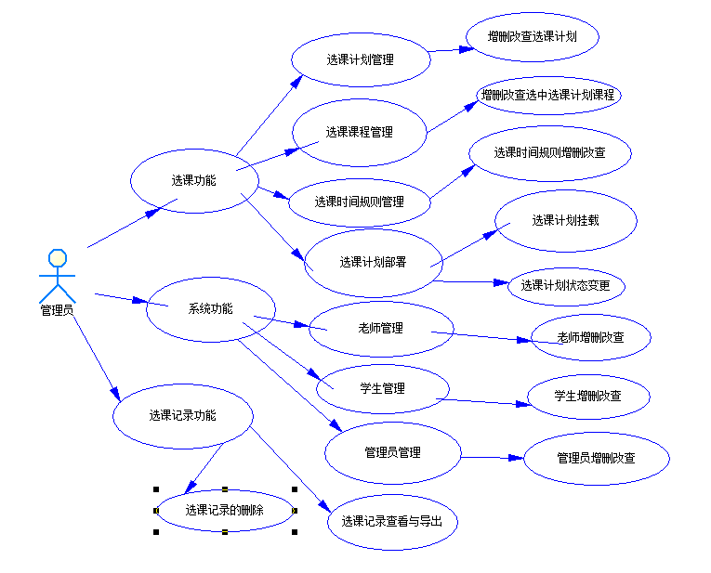
- 教师功能用例图
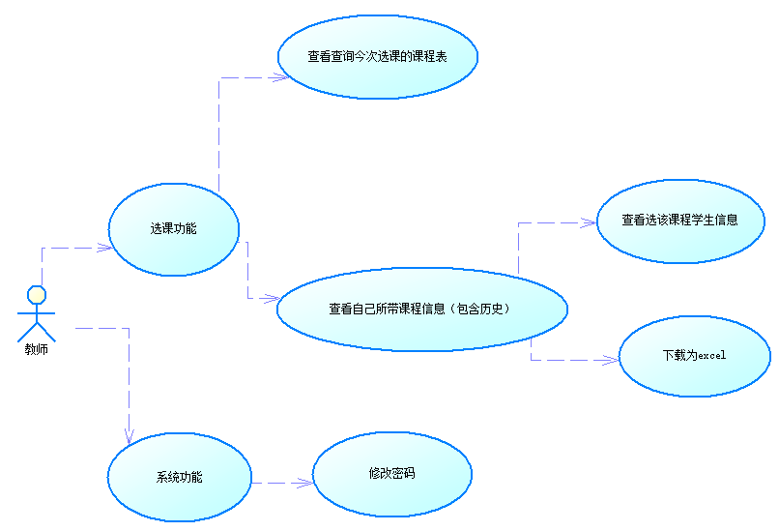
- 学生功能用例图
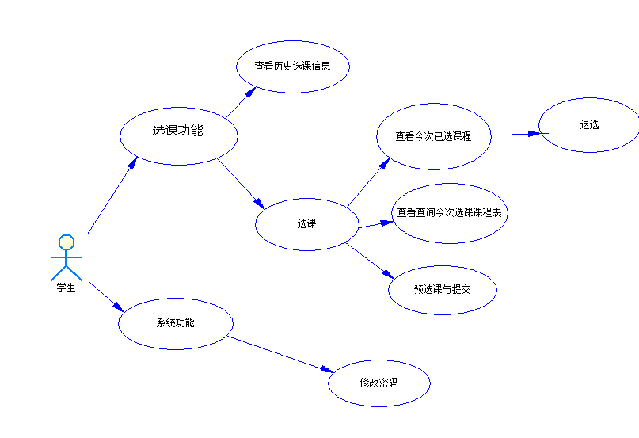

3.2对性能的规定

3.2.1时间特性要求
该软件的时间特性要求：
- 高负荷访问下的迅速响应
- 高负荷访问下的迅速更新处理
- 高负荷访问下数据的迅速转换和传送

3.2.3灵活性
说明对该软件的灵活性的要求，即当需求发生某些变化时，该软件对这些变化的适应能力，如：
- 选课计划的独立性（多个选课计划之间不相互影响）
- 选课计划的自定义编辑（修改：选课计划名称以及延迟退选时间）
- 选课计划的时间规则的自定义编辑（约束：可选课年级，选课时间，选课个数）
- 选课计划的选课课程的自定义编辑（修改：课程名称，上课地点，上课时间，人数）
- 选课计划的选课课程的任课老师的自定义编辑（任命：课程的任课老师）
对于为了提供这些灵活性而进行的专门设计的部分应该加以标明。

3.3输人输出要求
输入类型：web客户端输入
输出数据：web前端显示，excel输出

3.4数据管理能力要求
预期数据规模
数据表 | 初始规模（条） | 预期增长速度（条记录/年）
管理员表 | 3 | 0
教师表 | 该校教师数 | 该校每年聘任数
学生表 | 该校学生数 | 该校每年招生人数( s)
选课计划表 | 0 | 该年选课次数( t)
选课课程表 | 0 | 每次选修课程个数(c) * t
选课时间表 | 0 | 该校年级数 (g) * t
选课记录表 | 0 | s * g * 选课个数限制 * t
任课老师表 | 0 | c * t

说明需要管理的文卷和记录的个数、表和文卷的大小规模，要按可预见的增长对数据及其分量的存储要求作出估算。

3.5故障处理要求
列出可能的软件、硬件故障以及对各项性能而言所产生的后果和对故障处理的要求。
软件故障可能： 非法数据，未响应 处理：能删除非法数据，能使系统重新运行
硬件故障课程： 计算机硬件损坏 处理：能避免数据的丢失
性能故障： 系统响应时间变慢 处理：能加快系统的响应速度

3.6其他专门要求
- 安全性能：不同用户拥有不同权限进行不同的操作， 账户密码的保护
- 公平性能：选课系统应不能被破解，防止选课作弊行为
- 易用性能：选课系统应简单易用

4运行环境规定

4.1设备
列出运行该软件所需要的硬设备。说明其中的新型设备及其专门功能，包括：
- 支持高负荷并发响应的服务器
- 连接服务器与客户端的局域网
- 外网连接
- 运行web客户端的pc机

4.2支持软件
列出支持软件,包括要用到的操作系统、编译（或汇编）程序、测试支持软件等。
服务器端：
- tomcat 8.0
- mysql 5.7
- jdk 1.8
客户端：
谷歌浏览器最新版本

4.3接口
说明该软件同其他软件之间的接口、数据通信协议等。
其他软件的接口：geetTest极验验证接口
服务器与客户端数据通信协议：http tcp/ip

4.4控制
说明控制该软件的运行的方法和控制信号，并说明这些控制信号的来源。
- web客户端进行网络控制，控制信号来源于客户端pc机以及极验验证服务器
- 服务器通过命令行控制

